小美搭乘救护车从河北转诊至北京协和医院，家属说救护车上肉眼观察到患者皮肤越来越黄，并且出现右上腹痛（NRS 5分）、发热，Tmax 39℃、有寒战。
急诊首次评估：
体格检查：BP 150/90 mmHg，HR 120 bpm，RR 20 bpm，T 39℃。贫血貌，皮肤及巩膜重度黄染，前胸及前臂可见散在瘀点，牙龈少量渗血，咽后壁未见出血。心律齐，双肺呼吸音清，肠鸣音3次/分，腹软，右上腹轻压痛，无反跳痛及肌紧张，墨菲征阴性，麦氏点无压痛。
血常规：WBC 14.67×10⁹/L↑，NEUT 80%↑，HGB 70g/L↓，MCV 98.4（80–100）fl，MCHC 343（320–360）g/L ，PLT 18×10⁹/L ↓。
血生化：ALT 177U/L↑，AST 155U/L↑，GGT 230U/L↑，ALP 250U/L↑，TBil/DBil 400.9/320.2μmol/L↑， ALB 38（35-45）g/L，LD 915U/L↑，Cr 111（59-104）μmol/L ↑
胰功：AMY 188 （30–110）U/L ↑，LIP 288 （13–60）U/L ↑
凝血：PT 13 （11–14）s，APTT 32 （25–35）s，Fbg 4.27 （2.0–4.0）g/L↑，D-Dimer 4.14 （<0.5）mg/L FEU ↑
炎性指标：hsCRP 20.6 （＜5）mg/L ↑
磁共振胰胆管成像（MRCP）：肝内外胆管扩张，胆总管下段局限性狭窄，近端胆管扩张，胆管内见异常低信号影（红色箭头），考虑胆道梗阻。
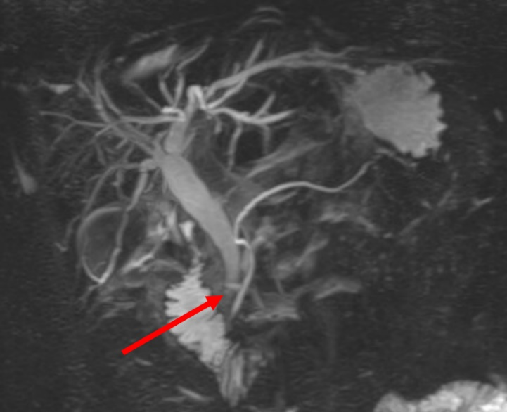
1. 这个患者的化验单异常提示哪些问题？
2. 针对上述异常化验提示，该患者需考虑哪些病因？
3. 经内镜逆行胰胆管造影术（ERCP）目前处理胆道和胰腺疾病最重要的微创技术之一，通过一支带有摄像头的软管（十二指肠镜），从口腔进入，经食管、胃，到达十二指肠，找
到胆管和胰管共同的开口（十二指肠乳头），然后向胆管或胰管内注入造影剂，在X光下显示管道内部情况，并可送入网篮取出胆结石。该患者存在ERCP指征，但射线可能对胎儿造成影响，如何权衡操作利弊？如何向患者及家属交待病情。

